«Уважаемые родители!

Для осуществления образовательной деятельности

в семье рекомендуем следующий материал по Фэмп.

Вторник, 26 мая

Тема: «Неделя»

Цель: Формировать навыки детей называть последовательно дни недели; Упражнять в классификации геометрических фигур по разным признакам; Закрепить названия дней недели.

*Упражнение «Какой сегодня день».*

Родитель бросает ребенку мяч и говорит:

*«Какой сегодня день недели?»*

«Какой день недели был вчера?

Назови день недели после четверга.

Назови день недели между средой и пятницей? И т.д.

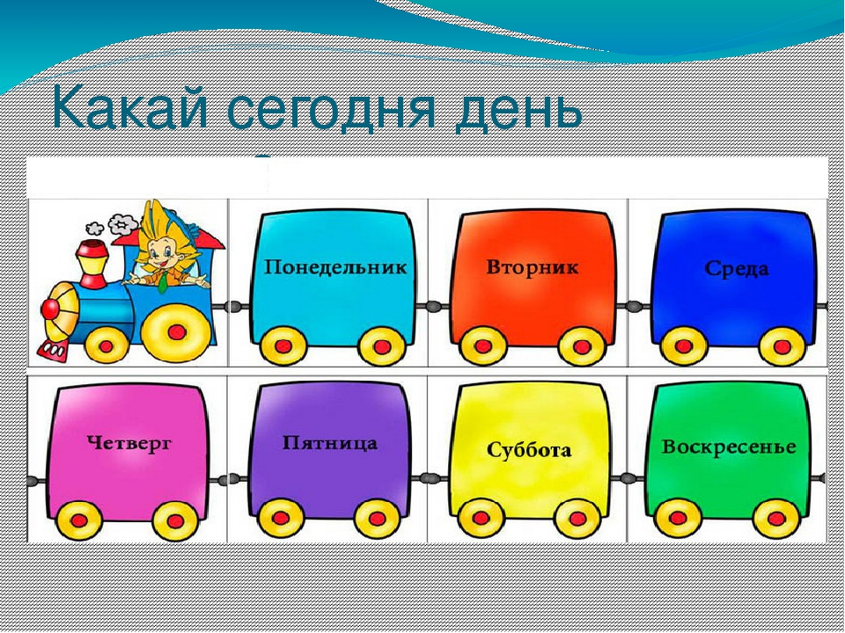

Родитель: сколько дней в неделе?

Д: 7

Р: назовите их по порядку. Давайте посчитаем с помощью рук. *(Считаем)*. Так сколько у нас дней в неделе?

Д: 7

Р: ребята, а вы можете назвать первый месяц года?

Д: январь.

Р: а сколько всего месяцев в году?

Д: 12

Р: сколько весенних? Назовите.

Д: 3

Р: скажите мне сколько недель в месяце? Давайте вместе посчитаем? *(считаем)*. Сколько недель в месяце?

Д: 4

А теперь давайте поиграем в игру, а называется она *«По порядку стройся»*. 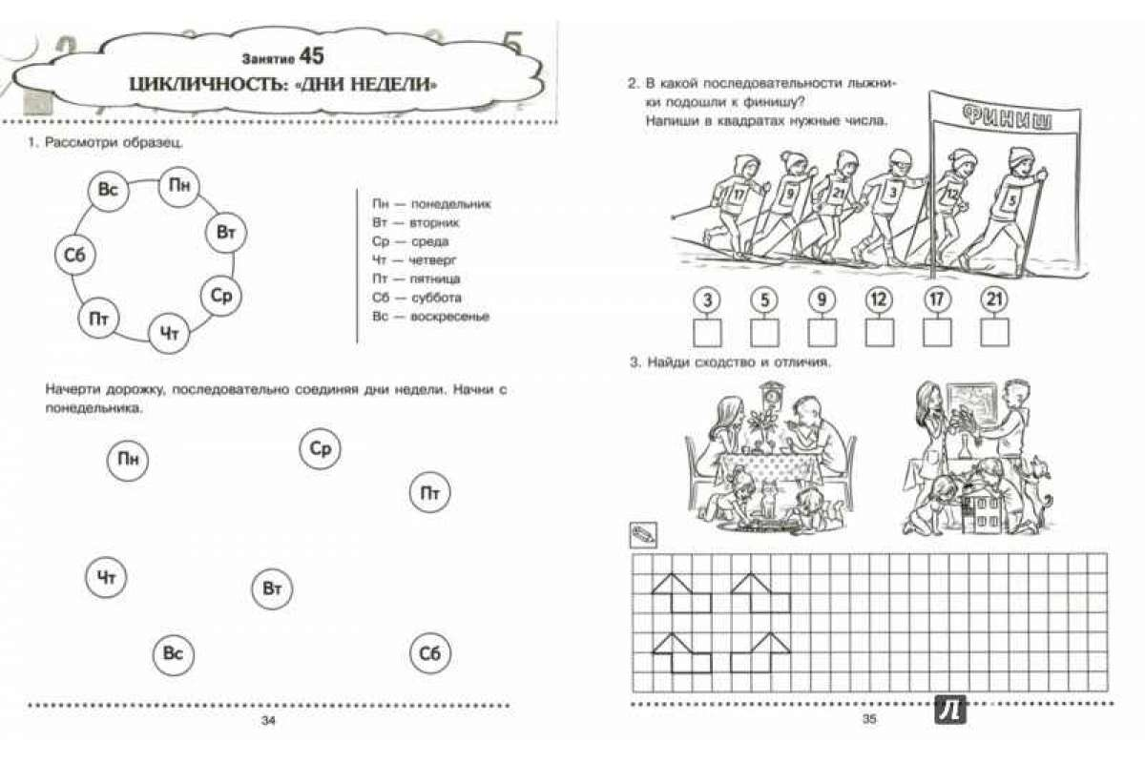

Р: а теперь давайте сядем за столы. *(На столах геометрические фигуры разной формы, величины, цвета)*. Ребята, что лежит на столах? Назовите одним словом. *(геометрические фигуры)*.

Р: отложите маленькие фигуры, назовите их. Чем они отличаются, чем похожи? Отложите все 4-х угольники и назовите их. Чем отличаются? Чем похожи?

Молодцы. А теперь давайте составим с вами узор на листочке из геометрических фигур, такой какой вы сами захотите.

